逆紧凑矩阵

1. 主要公式

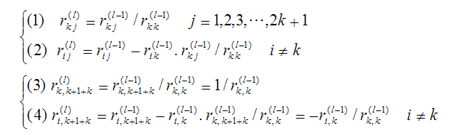

【说明】

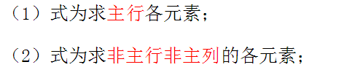

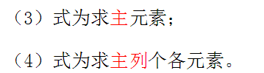

1. 结合具体例子进行说明

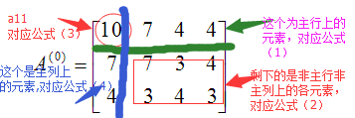

**假设**这个是我们最开始你算出来的相关系数矩阵。

①我们求，则k=1

1. 求主元素上的值，主元素是（对应公式3）

因此上a11的位置的值等于  （都是一样的，用**1除以上一次主元素上的元素**）

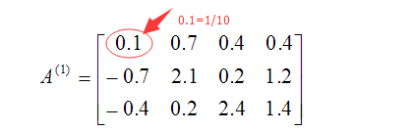

1. 求非主行非主列上的元素的值（对应公式2）



上面的矩阵中非主行非主列上的元素（想象代数式也是去掉主行主列剩下的元素~）有



 =7-7*7/10 = 2.1

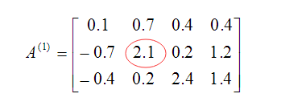

= 3 -7*4/10 = 0.2

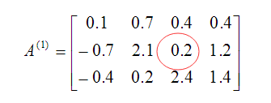

= 4-7*4/10 = 1.2

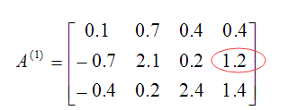

=3-4*7/10 = 0.2

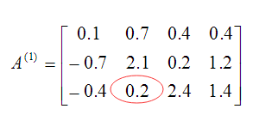

=4-4*4/10=2.4

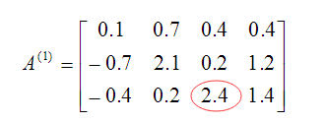

=3-4*4/10 =1.4

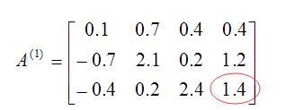

1. 求主行上的元素



【说明】其实就是主行上的除了主元素外的值除以主元素

对于该矩阵，主行上的元素除了主元素外是7,4,4，那么分别除以主元素所在位置值10，就等到上除了主元素外主行上的其他值，0.7、0.4、0.4

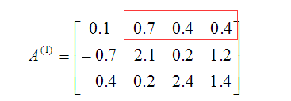

1. 求主列上的元素



【说明】即原来主列上除了主元素外的值7,4的相反数，除以主元素所在位置值10，就得到上除了主元素外主列上的其他值，-7/10=-.7, -4/10=-0.4

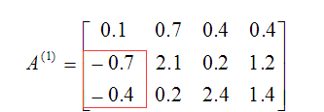

这样就求出来了。

②我们求，原理是相同的，这时候k = 2,现在要依赖上面求出来的了。

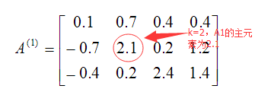

1. 求主元素上的值：1/2.1=0.476,即上的值为0.476

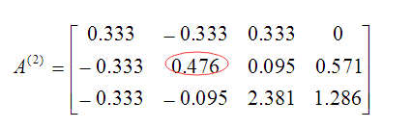

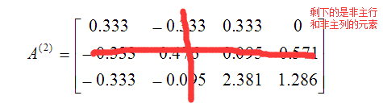

1. 计算非主行非主列上的元素的值有

=0.1 -0.7*（-0.7）/2. 1= 0.333

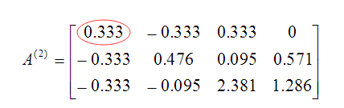

= -0.4-0.2*(-0.7)/2.1= -0.333

其他计算类似

1. 计算主行上除了主元素的值-0.7,0.2,1.2，有a21， a23，a24，除以的a22所在的值2.1

得到： -0.7/2.1=-0.333 , 0.2/2.1=0.095 , 1.2/2.1=0.571

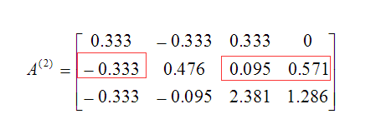

1. 计算主列上除了主元素外的值0.7,0.2所对应的位置上的值

-0.7/2.1=-0.333 , -0.2/2.1=-0.095

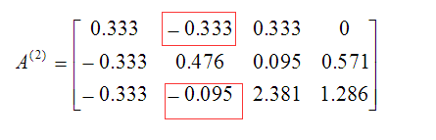

【总结】

逆紧凑变化的第k个是由第k-1个的矩阵的来的。知道k，我们k-1的矩阵的第k行第k列的元素，然后计算k的主元素（倒数），和主行上的值（k-1的矩阵对应的值除以k-1的矩阵的第k行第k列的元素）和主列上的值（k-1的矩阵对应的值的相反数除以k-1的矩阵的第k行第k列的值）